11. Kviz o naravi in človeku TERENSKA NALOGA
V svoji okolici poiščite vrstno pester (pisan) travnik. Na izbranem travniku poiščite lokacijo, kjer je po vaši oceni največ različnih rastlinskih vrst. Na tej lokaciji označite površino velikosti 2 m x 2 m in na označeni površini popišite in določite VSAJ 8 različnih rastlinskih vrst.
Prepoznane rastlinske vrste vpišite v spodnjo tabelo, ocenite velikost populacije rastlin (število rastlin), ki ste jih uspeli določiti in to označite v tabeli, kot je to pri podanem primeru. Vse vrste rastlin, ki vam jih uspe določiti, tudi fotografirajte. Fotografijo posamezne vrste prilepite v tabelo. Obisk travnika priporočamo v sončnem vremenu, ko so cvetovi najbolj odprti in je določevanje najlažje.
Pri določevanju vrst si pomagajte z:
- Spohn M.: Katera cvetlica je to?. Narava, 2008.
- Lang A.: Cvetlice. Mladinska knjiga, 2012.
- Aplikacija PlantNet.

Ocenjevanje:
Izpolnjene popisne liste in fotografije pošljite na naslov: natasa.morsic@goricko.info do 17. maja 2024.
Za izpolnjen prvi del popisnega lista prejmete 2 točki; za vsako pravilno določeno in fotografirano rastlinsko vrsto ter označeno velikost populacije (št. rastlin) prejmete 1 točko.

Vegetacijski popis travnika
Kraj (občina) |  |  |  |  | Najbližji kraj (ime naselja)
Datum |  |  | Imeni popisovalcev
Ime mentorja in OŠ
Fotografija travnika

Z x označite lastnosti izbranega travnika |  |  | OPOMBE (posebnosti, ki ste jih opazili, sledi živali, odpadki):
TRAVNIK SUHI
TRAVNIK VLAŽNI
TRAVNIK MOKER
TRAVNIK GNOJENI
PAŠNIK
NA TRAVNIKU PRISOTNO DREVJE (višje od 1 m)
NA TRAVNIKU PRISOTNO GRMIČEVJE
TRAVNIK JE V DOLINI
TRAVNIK JE NA POBOČJU
TRAVNIK JE NA VRHU SLEMENA

Ime rastline (vrsta) | Št. rastlin (1-5) | Št. rastlin (5-10) | Št. rastlin (več kot 10)
Primer: vijolični lučnik |  |  | x
Fotografija (višina 5 cm) | 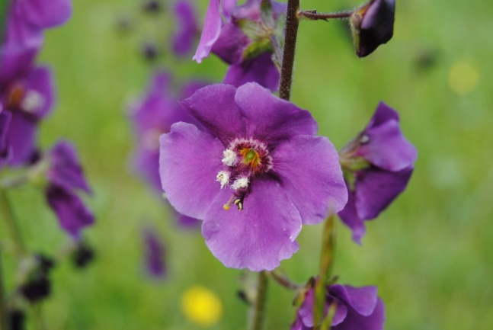
1.
Fotografija
2.
Fotografija
3.
Fotografija
4.
Fotografija
5.
Fotografija
6.
Fotografija
7.
Fotografija
8.
Fotografija

